СОВЕТ НАРОДНЫХ ДЕПУТАТОВ

КОПАНЯНСКОГО СЕЛЬСКОГО ПОСЕЛЕНИЯ

ОЛЬХОВАТСКОГО МУНИЦИПАЛЬНОГО РАЙОНА

ВОРОНЕЖСКОЙ ОБЛАСТИ

РЕШЕНИЕ

Принято Советом народных депутатов

Копанянского сельского поселения

12.12.2022 года
О внесении изменений и дополнений в Генеральный план Копанянского сельского поселения Ольховатского муниципального района Воронежской области, утвержденного решением Совета народных депутатов Копанянского сельского поселения Ольховатского муниципального района Воронежской области от 26.12.2011 № 25 «Об утверждении Генерального плана Копанянского сельского поселения Ольховатского муниципального района Воронежской области»

В соответствии со статьей 24 Градостроительного кодекса Российской Федерации, пунктом 20 части 1 статьи 14 Федерального закона от 06.10.2003 № 131-ФЗ «Об общих принципах организации местного самоуправления в Российской Федерации», Уставом Копанянского сельского поселения Ольховатского муниципального района Воронежской области, с учетом протоколов публичных слушаний и заключения о результатах публичных слушаний по проекту изменений и дополнений в Генеральный план Копанянского сельского поселения Ольховатского муниципального района Воронежской области, Совет народных депутатов Копанянского сельского поселения Ольховатского муниципального района Воронежской области
Р Е Ш И Л:
1. Утвердить прилагаемые изменения и дополнения в Генеральный план Копанянского сельского поселения Ольховатского муниципального района Воронежской области, утвержденный решением Совета народных депутатов Копанянского сельского поселения Ольховатского муниципального района Воронежской области от 26.12.2011 № 25 «Об утверждении Генерального плана Копанянского сельского поселения Ольховатского муниципального района Воронежской области», в части установления границ населенных пунктов хутора Колесниково, слободы Копаная 2-я, хутора Кривая Берёза Копанянского сельского поселения Ольховатского муниципального района Воронежской области», согласно приложению к настоящему решению.
2. Настоящее решение вступает в силу со дня его опубликования в официальном издании органов местного самоуправления Копанянского сельского поселения Ольховатского муниципального района Воронежской области «Муниципальный вестник».
3. Контроль за исполнением настоящего решения возложить на комиссию по местному самоуправлению, правотворческой деятельности Совета народных депутатов Копанянского сельского поселения Ольховатского муниципального района Воронежской области.

Глава Копанянского сельского поселения
Ольховатского муниципального района
Воронежской области В.Т. Чишко

от 12.12.2022 года
№ 42
сл. Копаная 1-я
Приложение №1
к решению Совета народных депутатов
Копанянского сельского поселения
Ольховатского муниципального района
Воронежской области
от 12.12.2022 N 42

«Приложение
к генеральному плану
Копанянского сельского поселения
Ольховатского муниципального района
Воронежской области

СВЕДЕНИЯ О ГРАНИЦАХ НАСЕЛЕННЫХ ПУНКТОВ
ХУТОРА КОЛЕСНИКОВО, СЛОБОДЫ КОПАНАЯ 2-Я,
ХУТОРА КРИВАЯ БЕРЁЗА
ГРАФИЧЕСКОЕ ОПИСАНИЕ МЕСТОПОЛОЖЕНИЯ ГРАНИЦ
НАСЕЛЕННЫХ ПУНКТОВ, ПЕРЕЧЕНЬ КООРДИНАТ ХАРАКТЕРНЫХ
ТОЧЕК ГРАНИЦ НАСЕЛЕННЫХ ПУНКТОВ

ОПИСАНИЕ МЕСТОПОЛОЖЕНИЯ ГРАНИЦ
хутор Колесниково Копанянского сельского поселения
Ольховатского муниципального района Воронежской области
(наименование объекта, местоположение границ которого описано
(далее - объект)
Раздел 1

Сведения об объекте
№  п/п | Характеристики объекта | Описание характеристик
1 | 2 | 3
1 | Местоположение объекта | Воронежская область, Ольховатский муниципальный район, Копанянское сельское поселение, хутор Колесниково
2 | Площадь объекта ±  величина погрешности определения  площади (P ± Дельта P) | 707025+/-2943 м²
3 | Иные характеристики объекта | -

Раздел 2

Сведения о местоположении границ объекта
1. Система координат: МСК - 36, зона 1
2. Сведения о характерных точках границ объекта
Обозначение характерных точек границ | Координаты, м |  | Метод определения координат характерной точки | Средняя квадратическая погрешность положения характерной точки (Мt), м | Описание обозначения точки на местности (при наличии)
Обозначение характерных точек границ | X | Y | Метод определения координат характерной точки |  | Описание обозначения точки на местности (при наличии)
1 | 2 | 3 | 4 | 5 | 6
1 | 382333.05 | 1292277.16 | Картометрический | 1.00 | -
2 | 382375.40 | 1292396.29 | Картометрический | 1.00 | -
3 | 382416.95 | 1292521.55 | Аналитический | 0.30 | -
4 | 382284.10 | 1292589.18 | Аналитический | 0.30 | -
5 | 382241.52 | 1292613.12 | Аналитический | 0.30 | -
6 | 382153.80 | 1292658.49 | Аналитический | 0.30 | -
7 | 382021.77 | 1292722.72 | Аналитический | 0.30 | -
8 | 381975.80 | 1292746.26 | Аналитический | 0.30 | -
9 | 381888.10 | 1292793.74 | Аналитический | 0.30 | -
10 | 381856.18 | 1292809.71 | Картометрический | 1.00 | -
11 | 381984.93 | 1292936.87 | Аналитический | 0.30 | -
12 | 381869.92 | 1293011.30 | Аналитический | 0.30 | -
13 | 381777.94 | 1292919.42 | Картометрический | 1.00 | -
14 | 381525.21 | 1293047.40 | Аналитический | 0.30 | -
15 | 381514.26 | 1293052.80 | Аналитический | 0.30 | -
16 | 381479.50 | 1293076.56 | Аналитический | 0.30 | -
17 | 381384.92 | 1293126.31 | Картометрический | 1.00 | -
18 | 381304.01 | 1293168.88 | Аналитический | 0.30 | -
19 | 381249.12 | 1293076.56 | Аналитический | 0.30 | -
20 | 381227.30 | 1293062.21 | Аналитический | 0.30 | -
21 | 381226.85 | 1293054.93 | Картометрический | 1.00 | -
22 | 381260.08 | 1293051.94 | Картометрический | 1.00 | -
23 | 381287.79 | 1293045.74 | Картометрический | 1.00 | -
24 | 381336.54 | 1293029.62 | Картометрический | 1.00 | -
25 | 381384.72 | 1293013.35 | Аналитический | 0.20 | -
26 | 381379.49 | 1292999.16 | Аналитический | 0.20 | -
27 | 381330.67 | 1293015.19 | Картометрический | 1.00 | -
28 | 381283.34 | 1293030.06 | Картометрический | 1.00 | -
29 | 381233.44 | 1292957.47 | Картометрический | 1.00 | -
30 | 381202.63 | 1292917.03 | Картометрический | 1.00 | -
31 | 381138.52 | 1292775.16 | Картометрический | 1.00 | -
32 | 381108.03 | 1292651.44 | Картометрический | 1.00 | -
33 | 381070.27 | 1292509.61 | Картометрический | 1.00 | -
34 | 381056.39 | 1292460.13 | Картометрический | 1.00 | -
35 | 381071.72 | 1292424.34 | Картометрический | 1.00 | -

1 | 2 | 3 | 4 | 5 | 6
36 | 381086.93 | 1292406.17 | Картометрический | 1.00 | -
37 | 381107.85 | 1292381.26 | Аналитический | 0.30 | -
38 | 381100.65 | 1292373.88 | Аналитический | 0.30 | -
39 | 381069.28 | 1292341.62 | Аналитический | 0.30 | -
40 | 381102.26 | 1292311.67 | Аналитический | 0.30 | -
41 | 381137.12 | 1292347.51 | Аналитический | 0.30 | -
42 | 381139.70 | 1292350.10 | Аналитический | 0.30 | -
43 | 381176.66 | 1292334.67 | Картометрический | 1.00 | -
44 | 381184.45 | 1292289.52 | Картометрический | 1.00 | -
45 | 381234.83 | 1292257.41 | Картометрический | 1.00 | -
46 | 381270.52 | 1292269.24 | Картометрический | 1.00 | -
47 | 381282.57 | 1292299.25 | Картометрический | 1.00 | -
48 | 381267.99 | 1292334.04 | Картометрический | 1.00 | -
49 | 381275.39 | 1292391.97 | Картометрический | 1.00 | -
50 | 381328.25 | 1292415.58 | Картометрический | 1.00 | -
51 | 381403.09 | 1292423.32 | Картометрический | 1.00 | -
52 | 381415.42 | 1292453.10 | Картометрический | 1.00 | -
53 | 381464.65 | 1292433.70 | Картометрический | 1.00 | -
54 | 381520.50 | 1292508.27 | Картометрический | 1.00 | -
55 | 381557.68 | 1292487.04 | Картометрический | 1.00 | -
56 | 381576.30 | 1292512.33 | Картометрический | 1.00 | -
57 | 381531.63 | 1292545.03 | Картометрический | 1.00 | -
58 | 381550.31 | 1292576.04 | Картометрический | 1.00 | -
59 | 381575.89 | 1292599.99 | Картометрический | 1.00 | -
60 | 381604.81 | 1292576.94 | Картометрический | 1.00 | -
61 | 381666.90 | 1292576.50 | Картометрический | 1.00 | -
62 | 381691.55 | 1292570.62 | Картометрический | 1.00 | -
63 | 381700.66 | 1292465.74 | Картометрический | 1.00 | -
64 | 381712.96 | 1292427.54 | Картометрический | 1.00 | -
65 | 381735.40 | 1292389.90 | Картометрический | 1.00 | -
66 | 381783.88 | 1292356.80 | Картометрический | 1.00 | -
67 | 381812.20 | 1292338.56 | Картометрический | 1.00 | -
68 | 381834.94 | 1292331.40 | Картометрический | 1.00 | -
69 | 381849.51 | 1292331.31 | Картометрический | 1.00 | -
70 | 381863.15 | 1292235.93 | Картометрический | 1.00 | -
71 | 381892.96 | 1292238.90 | Картометрический | 1.00 | -
72 | 381921.97 | 1292225.35 | Картометрический | 1.00 | -
73 | 381917.80 | 1292187.91 | Картометрический | 1.00 | -
74 | 381913.68 | 1292090.74 | Картометрический | 1.00 | -
75 | 381918.61 | 1292076.10 | Картометрический | 1.00 | -
76 | 381978.16 | 1292075.05 | Картометрический | 1.00 | -
77 | 382005.18 | 1292079.40 | Картометрический | 1.00 | -
78 | 382100.91 | 1292092.03 | Картометрический | 1.00 | -
79 | 382123.23 | 1292137.57 | Картометрический | 1.00 | -
80 | 382122.99 | 1292208.01 | Картометрический | 1.00 | -
81 | 382129.69 | 1292228.87 | Картометрический | 1.00 | -
82 | 382174.84 | 1292249.96 | Картометрический | 1.00 | -
83 | 382213.74 | 1292257.65 | Картометрический | 1.00 | -
84 | 382229.02 | 1292264.54 | Картометрический | 1.00 | -

1 | 2 | 3 | 4 | 5 | 6
85 | 382238.69 | 1292281.62 | Картометрический | 1.00 | -
86 | 382239.46 | 1292296.23 | Картометрический | 1.00 | -
1 | 382333.05 | 1292277.16 | Картометрический | 1.00 | -
- Сведения о характерных точках части (частей) границы объекта

Обозначение характерных точек части границы | Координаты, м |  | Метод определения координат характерной точки | Средняя квадратическая погрешность положения характерной точки (Мt), м | Описание обозначения точки на местности (при наличии)
Обозначение характерных точек части границы | X | Y | Метод определения координат характерной точки |  | Описание обозначения точки на местности (при наличии)
1 | 2 | 3 | 4 | 5 | 6
Часть №
- | - | - | - | - | -

Раздел 3

Сведения о местоположении измененных (уточненных) границ объекта
1. Система координат: -
2. Сведения о характерных точках границ объекта
Обозначение характерных точек границ | Существую  щие  координаты,  м |  | Измененные  (уточненные)  координаты,  м |  | Метод  определения  координат  характерной  точки | Средняя квадратическая погрешность положения характерной точки (Мt), м | Описание обозначения точки на местности (при наличии)
Обозначение характерных точек границ | X | Y | X | Y | Метод  определения  координат  характерной  точки |  | Описание обозначения точки на местности (при наличии)
1 | 2 | 3 | 4 | 5 | 6 | 7 | 8
- | - | - | - | - | - | - | -
3.Сведения о характерных точках части (частей) границы объекта
Часть №
- | - | - | - | - | - | - | -

Раздел 4

План границ объекта

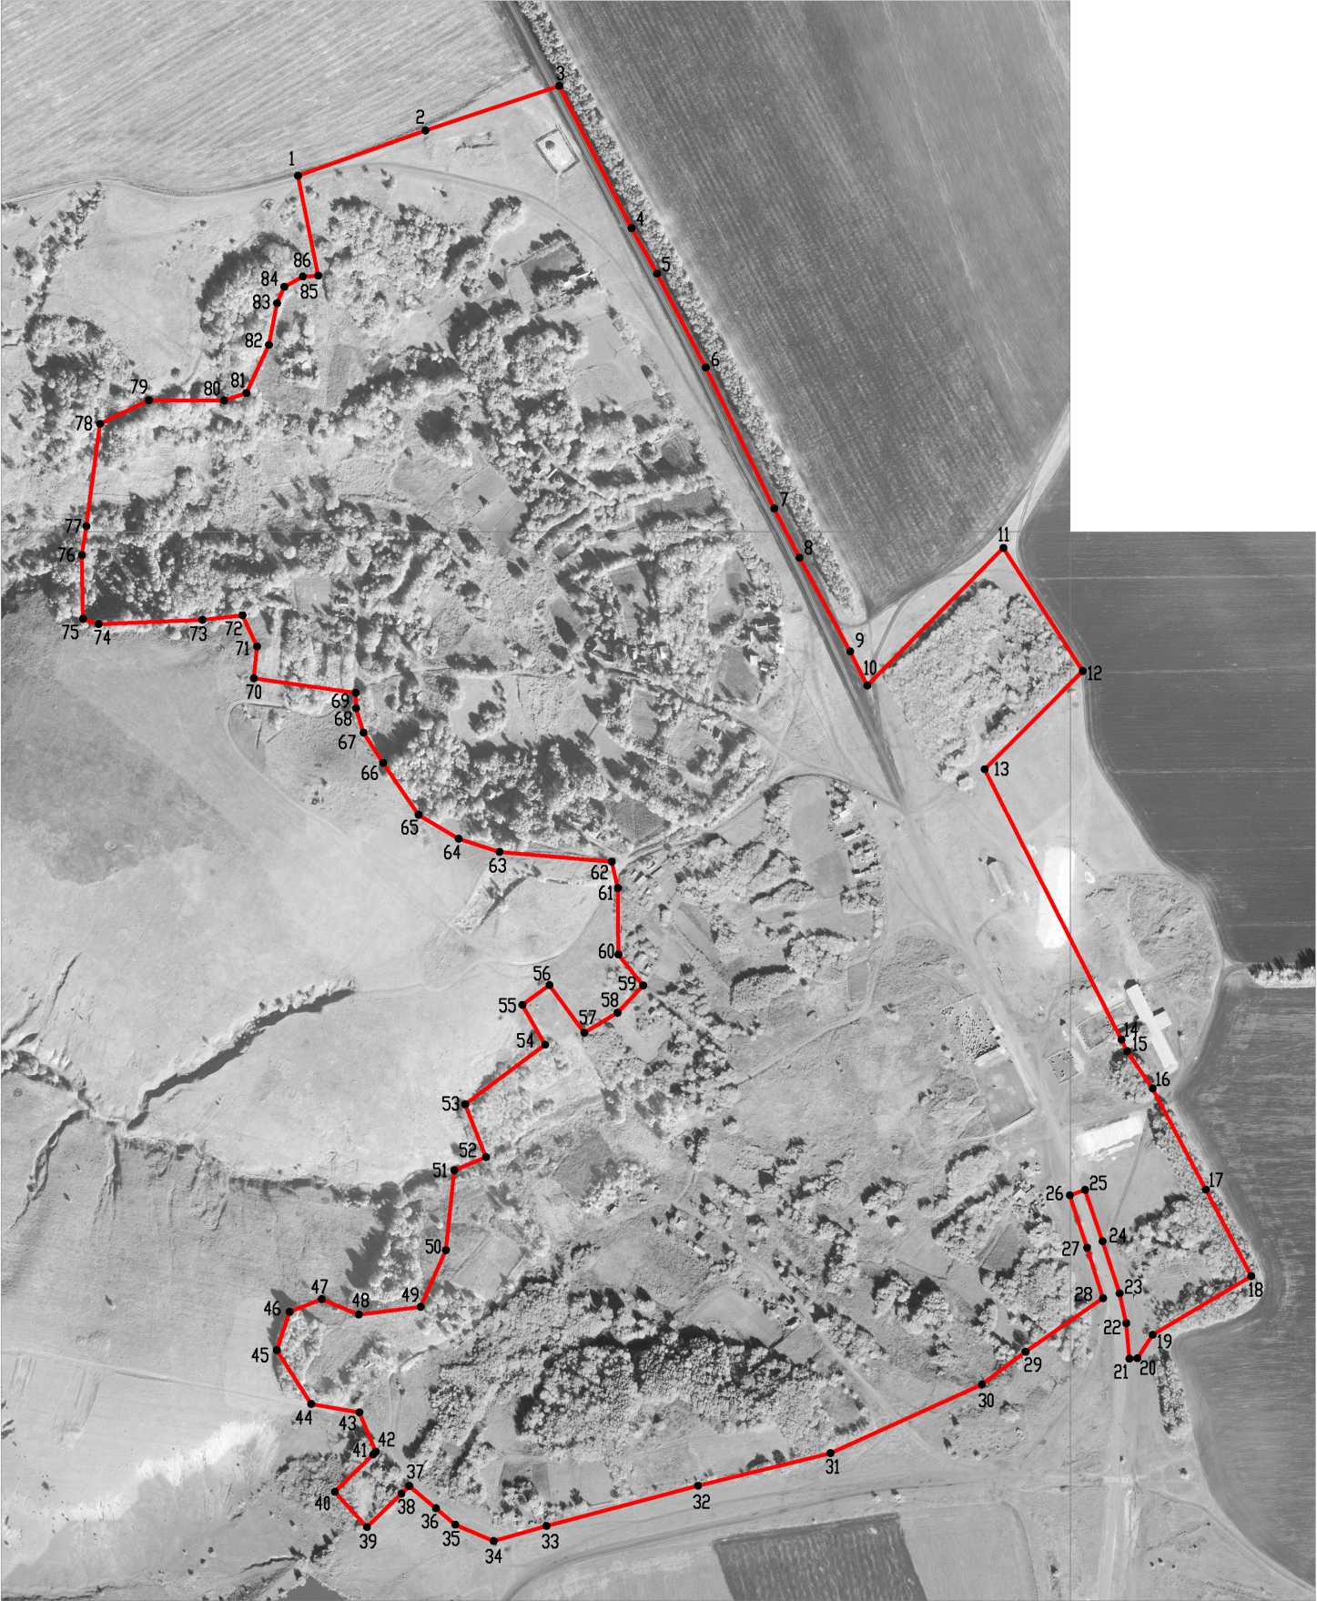

Масштаб 1:5000
Используемые условные знаки и обозначения :
проектная граница населенного пункта
--
• 1
характерная точка границ населенного пункта

Руководитель БУВО «Нормативно-проектный центр»
Подпись Дата «05» сентября 2022г.


Место для оттиска печати (при наличии) лица, составившего описание местоположения границ объекта

ОПИСАНИЕ МЕСТОПОЛОЖЕНИЯ ГРАНИЦ
слобода Копаная 2-я Копанянского сельского поселения
Ольховатского муниципального района Воронежской области
(наименование объекта, местоположение границ которого описано
(далее - объект)
Раздел 1
Сведения об объекте
№  п/п | Характеристики объекта | Описание характеристик
1 | 2 | 3
1 | Местоположение объекта | Воронежская область, Ольховатский муниципальный район, Копанянское сельское поселение, слобода Копаная 2-я
2 | Площадь объекта ±  величина погрешности определения  площади (P ± Дельта P) | 874894+/-3274 м²
3 | Иные характеристики объекта | -

Раздел 2

Сведения о местоположении границ объекта
1. Система координат: МСК - 36, зона 1
2. Сведения о характерных точках границ объекта
Обозначение характерных точек границ | Координаты, м |  | Метод определения координат характерной точки | Средняя квадратическая погрешность положения характерной точки (Мt), м | Описание обозначения точки на местности (при наличии)
Обозначение характерных точек границ | X | Y | Метод определения координат характерной точки |  | Описание обозначения точки на местности (при наличии)
1 | 2 | 3 | 4 | 5 | 6
1 | 379919.28 | 1290139.85 | Аналитический | 0.30 | -
2 | 379696.44 | 1290531.27 | Аналитический | 0.30 | -
3 | 379645.94 | 1290523.30 | Картометрический | 1.00 | -
4 | 379581.02 | 1290548.28 | Картометрический | 1.00 | -
5 | 379511.89 | 1290368.40 | Картометрический | 1.00 | -
6 | 379578.76 | 1290300.21 | Картометрический | 1.00 | -
7 | 379569.93 | 1290289.82 | Картометрический | 1.00 | -
8 | 379641.61 | 1290227.60 | Картометрический | 1.00 | -
9 | 379679.66 | 1290092.57 | Картометрический | 1.00 | -
10 | 379712.92 | 1289971.52 | Картометрический | 1.00 | -
11 | 379725.93 | 1289981.76 | Аналитический | 0.20 | -
12 | 379827.11 | 1290063.91 | Аналитический | 0.20 | -
1 | 379919.28 | 1290139.85 | Аналитический | 0.30 | -
13 | 379635.64 | 1290752.01 | Картометрический | 1.00 | -
14 | 379603.59 | 1290858.00 | Картометрический | 1.00 | -
15 | 379561.81 | 1290849.28 | Аналитический | 0.20 | -
16 | 379560.50 | 1290951.29 | Аналитический | 0.20 | -
17 | 379553.61 | 1291016.74 | Аналитический | 0.20 | -
18 | 379536.65 | 1291068.27 | Аналитический | 0.20 | -
19 | 379494.95 | 1291146.47 | Аналитический | 0.20 | -
20 | 379443.47 | 1291248.03 | Картометрический | 1.00 | -
21 | 379479.61 | 1291266.24 | Картометрический | 1.00 | -
22 | 379530.82 | 1291293.18 | Картометрический | 1.00 | -
23 | 379569.32 | 1291318.73 | Картометрический | 1.00 | -
24 | 379494.75 | 1291475.34 | Картометрический | 1.00 | -
25 | 379385.78 | 1291438.48 | Картометрический | 1.00 | -
26 | 379354.27 | 1291421.69 | Аналитический | 0.20 | -
27 | 379273.95 | 1291577.42 | Аналитический | 0.20 | -
28 | 379231.73 | 1291658.66 | Аналитический | 0.20 | -
29 | 379210.67 | 1291699.49 | Аналитический | 0.20 | -
30 | 379210.14 | 1291708.78 | Аналитический | 0.20 | -
31 | 379205.08 | 1291718.45 | Аналитический | 0.20 | -
32 | 379198.20 | 1291723.44 | Аналитический | 0.20 | -
33 | 379165.20 | 1291789.10 | Аналитический | 0.20 | -

1 | 2 | 3 | 4 | 5 | 6
34 | 379144.75 | 1291830.11 | Аналитический | 0.20 | -
35 | 379142.16 | 1291839.96 | Аналитический | 0.20 | -
36 | 379146.76 | 1291845.49 | Аналитический | 0.20 | -
37 | 379139.04 | 1291860.47 | Аналитический | 0.20 | -
38 | 379133.06 | 1291860.13 | Аналитический | 0.20 | -
39 | 379128.04 | 1291861.78 | Аналитический | 0.20 | -
40 | 379116.56 | 1291880.21 | Аналитический | 0.20 | -
41 | 379117.83 | 1291887.30 | Аналитический | 0.20 | -
42 | 379115.06 | 1291894.69 | Аналитический | 0.20 | -
43 | 379098.88 | 1291879.39 | Аналитический | 0.20 | -
44 | 379052.37 | 1291820.68 | Картометрический | 1.00 | -
45 | 379017.23 | 1291775.28 | Картометрический | 1.00 | -
46 | 378982.34 | 1291753.58 | Картометрический | 1.00 | -
47 | 378946.81 | 1291752.20 | Картометрический | 1.00 | -
48 | 378932.09 | 1291752.83 | Картометрический | 1.00 | -
49 | 378779.33 | 1291693.81 | Картометрический | 1.00 | -
50 | 378781.79 | 1291678.38 | Картометрический | 1.00 | -
51 | 378750.91 | 1291664.41 | Картометрический | 1.00 | -
52 | 378756.45 | 1291659.08 | Картометрический | 1.00 | -
53 | 378805.19 | 1291549.90 | Аналитический | 0.30 | -
54 | 378831.02 | 1291509.79 | Аналитический | 0.30 | -
55 | 379051.94 | 1291292.35 | Картометрический | 1.00 | -
56 | 379100.02 | 1291245.19 | Аналитический | 0.30 | -
57 | 379247.72 | 1291090.92 | Картометрический | 1.00 | -
58 | 379296.55 | 1291010.02 | Аналитический | 0.10 | -
59 | 379316.55 | 1290991.32 | Аналитический | 0.10 | -
60 | 379356.10 | 1290945.02 | Картометрический | 1.00 | -
61 | 379385.83 | 1290888.72 | Картометрический | 1.00 | -
62 | 379387.80 | 1290856.30 | Картометрический | 1.00 | -
63 | 379369.56 | 1290720.04 | Картометрический | 1.00 | -
64 | 379423.59 | 1290689.31 | Картометрический | 1.00 | -
65 | 379500.68 | 1290660.60 | Аналитический | 0.20 | -
66 | 379522.63 | 1290655.91 | Аналитический | 0.20 | -
67 | 379533.16 | 1290677.22 | Аналитический | 0.20 | -
68 | 379543.94 | 1290699.02 | Аналитический | 0.20 | -
69 | 379555.96 | 1290746.64 | Аналитический | 0.20 | -
70 | 379575.75 | 1290732.82 | Картометрический | 1.00 | -
13 | 379635.64 | 1290752.01 | Картометрический | 1.00 | -
71 | 379255.34 | 1290035.95 | Картометрический | 1.00 | -
72 | 379260.28 | 1290054.36 | Картометрический | 1.00 | -
73 | 379258.72 | 1290097.69 | Картометрический | 1.00 | -
74 | 379258.00 | 1290101.72 | Картометрический | 1.00 | -
75 | 379257.70 | 1290105.81 | Картометрический | 1.00 | -
76 | 379255.62 | 1290109.21 | Картометрический | 1.00 | -
77 | 379242.60 | 1290158.73 | Картометрический | 1.00 | -
78 | 379231.19 | 1290176.04 | Картометрический | 1.00 | -
79 | 379197.06 | 1290204.87 | Картометрический | 1.00 | -
80 | 379167.11 | 1290208.26 | Картометрический | 1.00 | -

1 | 2 | 3 | 4 | 5 | 6
81 | 379108.12 | 1290209.24 | Картометрический | 1.00 | -
82 | 379066.58 | 1290265.16 | Картометрический | 1.00 | -
83 | 379030.14 | 1290358.49 | Картометрический | 1.00 | -
84 | 379022.01 | 1290401.81 | Картометрический | 1.00 | -
85 | 379023.60 | 1290456.40 | Картометрический | 1.00 | -
86 | 379057.66 | 1290517.45 | Картометрический | 1.00 | -
87 | 379075.87 | 1290593.23 | Аналитический | 0.20 | -
88 | 379078.85 | 1290605.61 | Аналитический | 0.20 | -
89 | 379107.84 | 1290685.57 | Картометрический | 1.00 | -
90 | 379115.86 | 1290760.59 | Картометрический | 1.00 | -
91 | 379114.66 | 1290890.97 | Картометрический | 1.00 | -
92 | 379048.05 | 1290985.06 | Картометрический | 1.00 | -
93 | 379002.92 | 1290980.08 | Картометрический | 1.00 | -
94 | 378935.68 | 1291053.58 | Картометрический | 1.00 | -
95 | 378884.24 | 1291087.45 | Картометрический | 1.00 | -
96 | 378829.39 | 1291107.40 | Картометрический | 1.00 | -
97 | 378786.98 | 1291107.66 | Картометрический | 1.00 | -
98 | 378770.49 | 1291106.11 | Картометрический | 1.00 | -
99 | 378700.11 | 1291190.96 | Картометрический | 1.00 | -
100 | 378631.78 | 1291262.26 | Картометрический | 1.00 | -
101 | 378599.97 | 1291307.46 | Картометрический | 1.00 | -
102 | 378579.68 | 1291330.11 | Картометрический | 1.00 | -
103 | 378552.06 | 1291350.04 | Картометрический | 1.00 | -
104 | 378536.87 | 1291357.94 | Картометрический | 1.00 | -
105 | 378417.37 | 1291249.79 | Картометрический | 1.00 | -
106 | 378378.93 | 1291212.03 | Картометрический | 1.00 | -
107 | 378496.31 | 1291097.57 | Аналитический | 0.30 | -
108 | 378658.50 | 1290939.43 | Аналитический | 0.30 | -
109 | 378623.57 | 1290914.34 | Аналитический | 0.30 | -
110 | 378661.87 | 1290857.27 | Аналитический | 0.30 | -
111 | 378720.51 | 1290886.38 | Аналитический | 0.30 | -
112 | 378833.46 | 1290771.91 | Аналитический | 0.30 | -
113 | 378850.75 | 1290726.88 | Аналитический | 0.30 | -
114 | 378856.22 | 1290683.65 | Аналитический | 0.30 | -
115 | 378819.19 | 1290613.29 | Аналитический | 0.20 | -
116 | 378824.23 | 1290594.24 | Аналитический | 0.20 | -
117 | 378809.95 | 1290582.48 | Картометрический | 1.00 | -
118 | 378771.24 | 1290541.58 | Картометрический | 1.00 | -
119 | 378757.37 | 1290525.01 | Картометрический | 1.00 | -
120 | 378758.46 | 1290522.95 | Картометрический | 1.00 | -
121 | 378834.79 | 1290381.52 | Картометрический | 1.00 | -
122 | 379059.28 | 1289965.53 | Картометрический | 1.00 | -
123 | 379136.43 | 1290013.79 | Картометрический | 1.00 | -
124 | 379179.21 | 1290028.97 | Картометрический | 1.00 | -
71 | 379255.34 | 1290035.95 | Картометрический | 1.00 | -

3. Сведения о характерных точках части |  |  | (частей) границы объекта
Обозначение характерных точек части границы | Координаты, м |  | Метод определения координат характерной точки | Средняя квадратическая погрешность положения характерной точки (Мt), м | Описание обозначения точки на местности (при наличии)
Обозначение характерных точек части границы | X | Y | Метод определения координат характерной точки |  | Описание обозначения точки на местности (при наличии)
1 | 2 | 3 | 4 | 5 | 6
Часть №
- | - | - | - | - | -

Раздел 3

Сведения о местоположении измененных (уточненных) границ объекта
1. Система координат: -
2. Сведения о характерных точках границ объекта
Обозначение характерных точек границ | Существую  щие  координаты,  м |  | Измененные  (уточненные)  координаты,  м |  | Метод  определения  координат  характерной  точки | Средняя квадратическая погрешность положения характерной точки (Мt), м | Описание обозначения точки на местности (при наличии)
Обозначение характерных точек границ | X | Y | X | Y | Метод  определения  координат  характерной  точки |  | Описание обозначения точки на местности (при наличии)
1 | 2 | 3 | 4 | 5 | 6 | 7 | 8
- | - | - | - | - | - | - | -
3.Сведения о характерных точках части (частей) границы объекта
Часть №
- | - | - | - | - | - | - | -

Раздел 4
План границ объекта

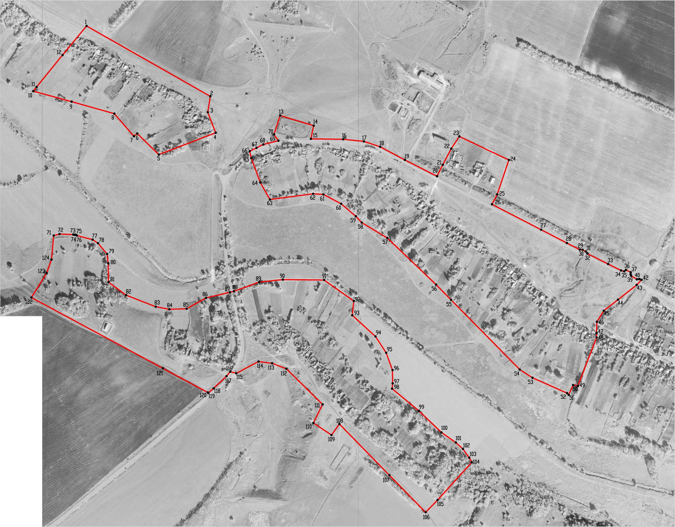

Масштаб 1:5000

Используемые условные знаки и обозначения :
проектная граница населенного пункта
--
• 1
характерная точка границ населенного пункта

Руководитель БУВО «Нормативно-проектный центр»
Подпись Дата «05» сентября 2022г.

Место для оттиска печати (при наличии) лица, составившего описание местоположения границ объекта

ОПИСАНИЕ МЕСТОПОЛОЖЕНИЯ ГРАНИЦ
хутор Кривая Берёза Копанянского сельского поселения
Ольховатского муниципального района Воронежской области
(наименование объекта, местоположение границ которого описано
(далее - объект)
Раздел 1

Сведения об объекте
№  п/п | Характеристики объекта | Описание характеристик
1 | 2 | 3
1 | Местоположение объекта | Воронежская область, Ольховатский муниципальный район, Копанянское сельское поселение, хутор Кривая Берёза
2 | Площадь объекта ±  величина погрешности определения  площади (P ± Дельта P) | 1022962+/-3540 м²
3 | Иные характеристики объекта | -

Раздел 2

Сведения о местоположении границ объекта
1. Система координат: МСК - 36, зона 1
2. Сведения о характерных точках границ объекта
Обозначение характерных точек границ | Координаты, м |  | Метод определения координат характерной точки | Средняя квадратическая погрешность положения характерной точки (Мt), м | Описание обозначения точки на местности (при наличии)
Обозначение характерных точек границ | X | Y | Метод определения координат характерной точки |  | Описание обозначения точки на местности (при наличии)
1 | 2 | 3 | 4 | 5 | 6
1 | 377268.54 | 1287982.80 | Картометрический | 1.00 | -
2 | 377307.57 | 1288048.08 | Картометрический | 1.00 | -
3 | 377401.94 | 1288221.93 | Картометрический | 1.00 | -
4 | 377353.37 | 1288240.90 | Аналитический | 0.30 | -
5 | 377312.41 | 1288281.13 | Аналитический | 0.20 | -
6 | 377329.58 | 1288306.62 | Аналитический | 0.20 | -
7 | 377374.72 | 1288386.70 | Аналитический | 0.20 | -
8 | 377401.95 | 1288439.89 | Аналитический | 0.20 | -
9 | 377415.50 | 1288469.72 | Аналитический | 0.20 | -
10 | 377453.08 | 1288556.21 | Аналитический | 0.20 | -
11 | 377475.48 | 1288608.75 | Аналитический | 0.20 | -
12 | 377504.25 | 1288670.87 | Аналитический | 0.20 | -
13 | 377520.30 | 1288700.51 | Аналитический | 0.20 | -
14 | 377542.28 | 1288734.42 | Аналитический | 0.20 | -
15 | 377576.11 | 1288794.93 | Аналитический | 0.20 | -
16 | 377563.27 | 1288807.81 | Аналитический | 0.20 | -
17 | 377583.91 | 1288886.30 | Картометрический | 1.00 | -
18 | 377583.95 | 1288963.36 | Картометрический | 1.00 | -
19 | 377572.79 | 1289031.11 | Картометрический | 1.00 | -
20 | 377532.28 | 1289092.94 | Картометрический | 1.00 | -
21 | 377476.04 | 1289154.90 | Картометрический | 1.00 | -
22 | 377425.21 | 1289202.12 | Картометрический | 1.00 | -
23 | 377351.19 | 1289086.88 | Картометрический | 1.00 | -
24 | 377309.32 | 1289121.19 | Картометрический | 1.00 | -
25 | 377267.23 | 1289136.87 | Картометрический | 1.00 | -
26 | 377230.82 | 1289057.65 | Картометрический | 1.00 | -
27 | 377218.94 | 1289043.84 | Картометрический | 1.00 | -
28 | 377136.06 | 1289096.43 | Картометрический | 1.00 | -
29 | 377113.26 | 1289127.47 | Картометрический | 1.00 | -
30 | 377090.59 | 1289140.41 | Картометрический | 1.00 | -
31 | 377058.44 | 1289138.21 | Картометрический | 1.00 | -
32 | 377016.45 | 1289014.17 | Картометрический | 1.00 | -
33 | 377015.56 | 1289010.79 | Картометрический | 1.00 | -
34 | 376923.37 | 1289042.65 | Аналитический | 0.30 | -
35 | 376810.95 | 1289081.51 | Аналитический | 0.30 | -
1 | 2 | 3 | 4 | 5 | 6
36 | 376719.19 | 1289115.50 | Аналитический | 0.30 | -
37 | 376637.53 | 1288996.95 | Аналитический | 0.30 | -
38 | 376574.91 | 1288869.03 | Аналитический | 0.30 | -
39 | 376471.37 | 1288808.15 | Аналитический | 0.30 | -
40 | 376393.21 | 1288749.75 | Аналитический | 0.30 | -
41 | 376386.88 | 1288741.43 | Картометрический | 1.00 | -
42 | 376355.14 | 1288694.90 | Картометрический | 1.00 | -
43 | 376337.44 | 1288655.16 | Картометрический | 1.00 | -
44 | 376357.27 | 1288632.25 | Картометрический | 1.00 | -
45 | 376352.55 | 1288621.24 | Картометрический | 1.00 | -
46 | 376339.14 | 1288630.04 | Картометрический | 1.00 | -
47 | 376318.08 | 1288594.01 | Картометрический | 1.00 | -
48 | 376318.08 | 1288594.00 | Картометрический | 1.00 | -
49 | 376330.58 | 1288586.96 | Картометрический | 1.00 | -
50 | 376337.07 | 1288583.29 | Картометрический | 1.00 | -
51 | 376334.40 | 1288577.13 | Картометрический | 1.00 | -
52 | 376347.76 | 1288537.58 | Картометрический | 1.00 | -
53 | 376312.66 | 1288520.94 | Картометрический | 1.00 | -
54 | 376293.97 | 1288370.76 | Картометрический | 1.00 | -
55 | 376308.16 | 1288343.90 | Картометрический | 1.00 | -
56 | 376315.36 | 1288316.49 | Картометрический | 1.00 | -
57 | 376303.10 | 1288274.21 | Картометрический | 1.00 | -
58 | 376508.80 | 1288195.08 | Картометрический | 1.00 | -
59 | 376643.55 | 1288153.16 | Картометрический | 1.00 | -
60 | 376651.09 | 1288152.96 | Картометрический | 1.00 | -
61 | 376656.99 | 1288156.02 | Картометрический | 1.00 | -
62 | 376658.86 | 1288160.47 | Аналитический | 0.20 | -
63 | 376674.16 | 1288161.35 | Аналитический | 0.20 | -
64 | 376675.22 | 1288154.06 | Картометрический | 1.00 | -
65 | 376679.85 | 1288148.45 | Картометрический | 1.00 | -
66 | 376719.22 | 1288145.66 | Картометрический | 1.00 | -
67 | 376728.65 | 1288151.29 | Картометрический | 1.00 | -
68 | 376736.71 | 1288150.76 | Картометрический | 1.00 | -
69 | 376745.31 | 1288143.51 | Картометрический | 1.00 | -
70 | 376761.72 | 1288139.14 | Картометрический | 1.00 | -
71 | 376815.68 | 1288133.35 | Картометрический | 1.00 | -
72 | 376826.67 | 1288131.61 | Картометрический | 1.00 | -
73 | 377017.25 | 1288112.42 | Картометрический | 1.00 | -
74 | 377074.43 | 1288113.76 | Картометрический | 1.00 | -
75 | 377130.98 | 1288120.36 | Аналитический | 0.20 | -
76 | 377143.50 | 1288106.10 | Аналитический | 0.20 | -
77 | 377186.94 | 1288056.59 | Картометрический | 1.00 | -
1 | 377268.54 | 1287982.80 | Картометрический | 1.00 | -
78 | 377663.63 | 1288978.50 | Картометрический | 1.00 | -
79 | 377718.99 | 1289067.50 | Картометрический | 1.00 | -
80 | 377638.27 | 1289112.34 | Картометрический | 1.00 | -
81 | 377587.44 | 1289020.62 | Картометрический | 1.00 | -
78 | 377663.63 | 1288978.50 | Картометрический | 1.00 | -

3. Сведения о характерных точках части (частей) границы объекта
Обозначение характерных точек части границы | Координаты, м |  | Метод определения координат характерной точки | Средняя квадратическая погрешность положения характерной точки (Мt), м | Описание обозначения точки на местности (при наличии)
Обозначение характерных точек части границы | X | Y | Метод определения координат характерной точки |  | Описание обозначения точки на местности (при наличии)
1 | 2 | 3 | 4 | 5 | 6
Часть №
- | - | - | - | - | -

Раздел 3

Сведения о местоположении измененных (уточненных) границ объекта
1. Система координат: -
2. Сведения о характерных точках границ объекта
Обозначение характерных точек границ | Существую  щие  координаты,  м |  | Измененные  (уточненные)  координаты,  м |  | Метод  определения  координат  характерной  точки | Средняя квадратическая погрешность положения характерной точки (Мt), м | Описание обозначения точки на местности (при наличии)
Обозначение характерных точек границ | X | Y | X | Y | Метод  определения  координат  характерной  точки |  | Описание обозначения точки на местности (при наличии)
1 | 2 | 3 | 4 | 5 | 6 | 7 | 8
- | - | - | - | - | - | - | -
3.Сведения о характерных точках части (частей) границы объекта
Часть №
- | - | - | - | - | - | - | -

Раздел 4
План границ объекта
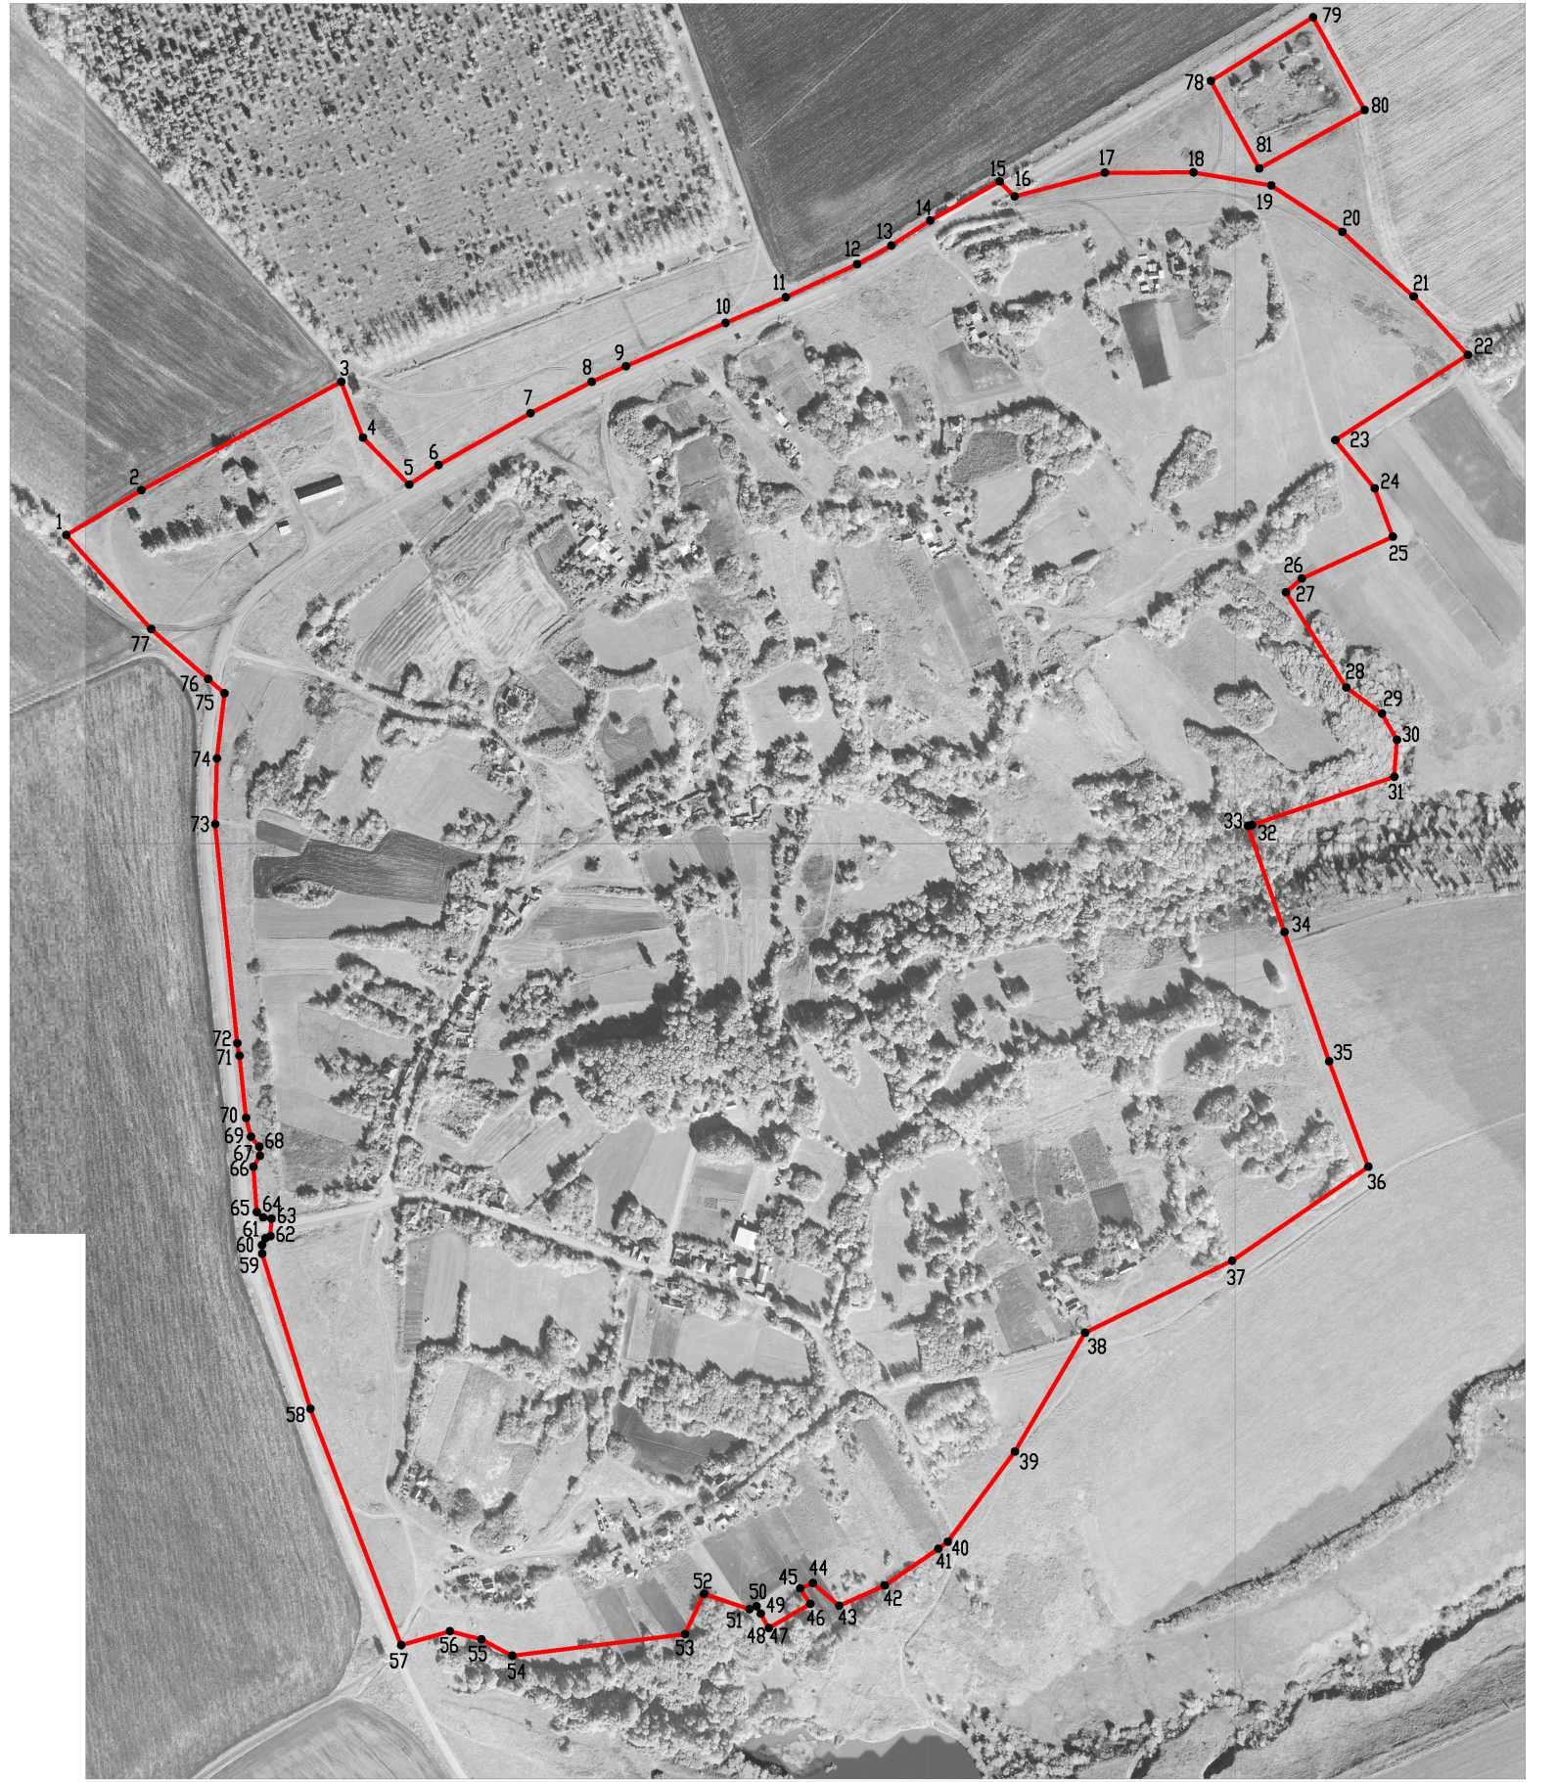

Масштаб 1:5000
Используемые условные знаки и обозначения :
проектная граница населенного пункта
--
• 1
характерная точка границ населенного пункта

Руководитель БУВО «Нормативно-проектный центр»
Подпись Дата «05» сентября 2022г.

Место для оттиска печати (при наличии) лица, составившего описание местоположения границ объекта ».

